**EXERCICIO SEMAFARO 4 MILLA**

Sistema:

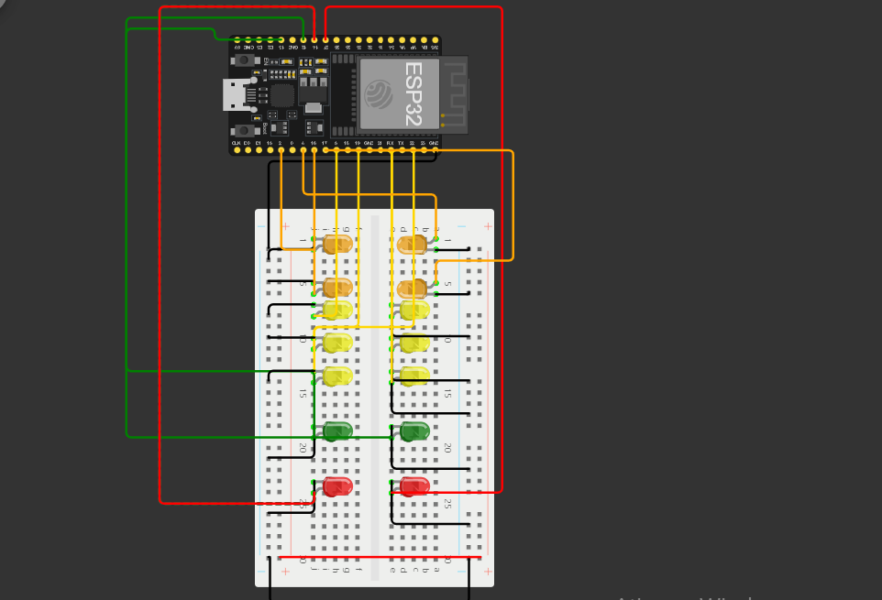

Código:

const int laranja[] = {2, 4}; // LED laranja

const int laranja2[] = {16, 17};

const int amarelo = 5;

const int amarelo2 = 18;

const int amarelo3 = 19;

const int amarelo4 = 21;

const int amarelo5 = 22;

const int amarelo6 = 23;

const int verde[] = {12, 13};

const int red[] = {14, 27};

const int piskada = 500;

const int chegada = 1000;

const int numLeds = sizeof(laranja) / sizeof(int);

const int numLeds2 = sizeof(laranja2) / sizeof(int);

const int numLeds3 = sizeof(verde) / sizeof(int);

const int numLeds4 = sizeof(red) / sizeof(int);

void setup() {

  for (int i = 0; i < numLeds; i++) {

    pinMode(laranja[i], OUTPUT); // Saída

  }

  for (int i = 0; i < numLeds2; i++) {

    pinMode(laranja2[i], OUTPUT); // Saída

  }

  pinMode(amarelo, OUTPUT);

  pinMode(amarelo2, OUTPUT);

  pinMode(amarelo3, OUTPUT);

  pinMode(amarelo4, OUTPUT);

  pinMode(amarelo5, OUTPUT);

  pinMode(amarelo6, OUTPUT);

  for (int i = 0; i < numLeds3; i++) {

    pinMode(verde[i], OUTPUT); // Saída

  }

  for (int i = 0; i < numLeds4; i++) {

    pinMode(red[i], OUTPUT); // Saída

  }

}

void loop() {

  // Acionar LEDs laranja sequencialmente

  for (int i = 0; i < numLeds; i++) {

    digitalWrite(laranja[i], HIGH);

    digitalWrite(laranja[i], HIGH);

    delay(piskada);

  }

  for (int i = 0; i < numLeds2; i++) {

    digitalWrite(laranja2[i], HIGH);

  }

  delay(piskada);

  for (int i = 0; i < numLeds3; i++) {

    digitalWrite(laranja2[i], HIGH);

  }

  delay(piskada);

  // LEDs amarelos sequencialmente

  digitalWrite(amarelo, HIGH);

  delay(piskada);

  digitalWrite(amarelo, LOW);

  delay(piskada);

  digitalWrite(amarelo2, HIGH);

  delay(piskada);

  digitalWrite(amarelo2, LOW);

  delay(piskada);

  digitalWrite(amarelo3, HIGH);

  delay(piskada);

  digitalWrite(amarelo3, LOW);

  delay(piskada);

  digitalWrite(amarelo4, HIGH);

  delay(piskada);

  digitalWrite(amarelo4, LOW);

  delay(piskada);

  digitalWrite(amarelo5, HIGH);

  delay(piskada);

  digitalWrite(amarelo5, LOW);

  delay(piskada);

  digitalWrite(amarelo6, HIGH);

  delay(piskada);

  digitalWrite(amarelo6, LOW);

  delay(piskada);

  // Acionar LEDs verdes juntos

  for (int i = 0; i < numLeds3; i++) {

    digitalWrite(verde[i], HIGH);

  }

  delay(piskada);

  for (int i = 0; i < numLeds3; i++) {

    digitalWrite(verde[i], LOW);

  }

  delay(piskada);

  // Acionar LEDs vermelhos juntos

  for (int i = 0; i < numLeds4; i++) {

    digitalWrite(red[i], HIGH);

  }

  delay(chegada);

  for (int i = 0; i < numLeds4; i++) {

    digitalWrite(red[i], LOW);

  }

  delay(chegada);

}